***OSMOZA DINTRE ECOSISTEMUL ANTREPRENORIAL ȘI***

***CREȘTEREA ECONOMICĂ***

**Alexandra UNGUREANU,**

Stefan cel Mare University of Suceava, Romania,

[alexandra.ungureanu2016@gmail.com](mailto:alexandra.ungureanu2016@gmail.com)

**Rafael CILOCI**

Technical University of Moldova, Republic of Moldova

[rafael.ciloci@fieb.utm.md](mailto:rafael.ciloci@fieb.utm.md)

**Abstract**

*Inducerea variabilelor care determină creșterea și dezvoltarea economică este una dintre cele mai importante sarcini ale economiei moderne. Antreprenoriatul este văzut ca fiind catalizatorul creșterii economice și un factor de motivare pentru descentralizare, restructurare economică și avansarea spre o economie de piață în toate componentele oricărei economii. Antreprenorii valorifică puterea oportunităților economice, remodelând economia de bază într-una plină de resurse printr-un proces de creare a unei baze stabile pentru activitățile economice care dețin capacitatea de a genera oportunități de dezvoltare, evidențiind astfel legătura dintre antreprenoriat și dezvoltarea economică. Obiectivele acestei lucrări sunt de a determina faptul că o abordare cuprinzătoare a promovării spiritului antreprenorial se bazează pe doi piloni principali: consolidarea competențelor antreprenoriale și îmbunătățirea criteriilor cadrului antreprenorial, care, la rândul lor, sunt susținute de două cadre conceptuale distincte care leagă acțiunile individuale în domeniul macroeconomiei. Concluzia semnificativă a lucrării este că pilonii binali ar trebui să fie considerați ca un set de politici interconectate pe baza faptului că utilizează o metodologie care se angajează în analiza critică a principalelor priorități de politică ce îmbunătățesc mediile antreprenoriale prin spectrul metodei conceptuale concepute de Global Entrepreneurship Monitor. În primul rând, antreprenorii nu reacționează, ci mai degrabă își ajustează acțiuniile în tandem cu mediul în care se desfășoară, luând decizii cu privire la modul în care își folosesc expertiza și factorii de motivare pentru a transforma ideile de afaceri în oportunități profitabile, conform condițiilor-cadru existente; și în al doilea rând, indivizii și comportamentele lor antreprenoriale, cunoștințele, experiența și aspirațiile lor pot fi întotdeauna măsurători fiabile ale comportamentului antreprenorial*.

**Cuvinte - cheie:** Economie, Antreprenoriat, Creștere, Dezvoltare, GEM

1. **INTRODUCERE**

Asumpția conform căreia antreprenoriatul este conectat de creșterea economică se bazează pe bunul simț, pe observația economică pură și pe un empirism simplu: antreprenoriatul poate fi definit prin procesele de transformare a cunoștințelor în progres economic. Antreprenoriatul este o sursă de inovare și dezvoltare strâns legată de flexibilitate și cunoaștere, iar această combinație este cea care generează productivitatea și competitivitatea economică. Într-o economie din ce în ce mai globalizată, aceste două variabile au căpătat o mai mare importanță ca factori inițiatori ai competitivității.

Mai multe țări din întreaga lume au identificat o pierdere a concentrării, precum și o tranziție a structurii industriale către descentralizare, ceea ce reprezintă poate un indicator al acestei tendințe. Ideea că încurajarea spiritului antreprenorial contribuie la dezvoltarea intențiilor competitive în ecosistemul antreprenorial ca urmare a progreselor tehnice și a concurenței globale crescute ca urmare a globalizării și a liberalizării economice, este mai convingătoare decât a fost în deceniile anterioare.

Este de înțeles că dezbaterea globală privind relevanța antreprenoriatului în țările dezvoltate și problema promovării antreprenoriatului pare să preocupe cel mai mult factorii de decizie politică la nivel mondial. Antreprenoriatul este absolut critic în economiile emergente care încearcă să se integreze pe piața globală, deoarece acesta joacă un rol esențial în asigurarea competitivității țărilor dezvoltate. În climatul economic actual, cercetarea globală în domeniul antreprenoriatului se află încă la început, străduindu-se să definească natura antreprenoriatului, poziția sa în cadrul teoretic, corelația sa cu creșterea economică și modul în care poate fi promovat.

Antreprenoriatul este un proces, nu un fenomen static, conform preponderenței studiilor economice, psihologice și sociologice. Nu numai factorii economici mecanici legați de transformare, ci și aspectele legate de procesul decizional sunt asociate în mod obișnuit cu antreprenoriatul[1]. Definițiile actuale ale antreprenoriatului pun frecvent accentul pe rolul funcțional al antreprenoriatului, evidențiind coordonarea, inovarea, incertitudinea, oferta de capital, procesul decizional, proprietatea și alocarea resurselor[2]. Fără îndoială, cele trei funcții de bază comune ale antreprenoriatului sunt legate de principalele școli de filosofie antreprenorială:

*Tabel Nr. 1: Rolurile funcționale ale antreprenorului*

|  |  |
| --- | --- |
| **Rolul funcțional al întreprinzătorului** | **Școala de gândire** |
| Asumarea riscurilor | Cantillon - întreprinzătorul este dispus să își asume riscul asociat cu incertitudinea. |
| Implementarea inovației | Schumpeter - întreprinzătorul generează, diseminează și aplică idei inovatoare. |
| Căutarea de oportunități | Kizner - întreprinzătorul percepe, de asemenea, profitul din noile oportunități de profit. |

*Sursa: elaborare proprie*

Definiția operațională a spiritului antreprenorial a lui Sander Wennekers și Roy Thurik sintetizează cu succes rolurile funcționale ale antreprenorilor: *"capacitatea și disponibilitatea manifestată a indivizilor, pe cont propriu sau în echipe din cadrul și din afara organizațiilor existente, de a percepe și de a crea noi oportunități economice (noi produse, noi metode de producție, noi scheme organizaționale și noi combinații produs - piață) și în fața incertitudinii și a altor obstacole, de a-și expune ideile pe piață prin decizii privind localizarea, forma și utilizarea resurselor și instituțiilor.”[3]*

Luând în considerare definiția anterioară, considerăm că spiritul antreprenorial este în mod fundamental un atribut comportamental al unei persoane. O caracteristică pe care întreprinzătorii o pot manifesta doar în anumite momente ale carierei lor sau în legătură cu o anumită activitate.

Cele mai multe teorii ale producției, distribuției și creșterii economice gravitează jurul antreprenorului, motiv pentru care credem că teoria valurilor lungi a lui Joseph Schumpeter este cea mai bine fundamentată bază pentru antreprenoriat ca motor principal al progresului economic: "Oricine este antreprenor atunci când generează cu adevărat noi combinații".[4] În alți termeni, Joseph Schumpeter susține că găsirea de noi combinații de producție este într-adevăr un proces de descoperire antreprenorială, care a devenit factorul principal ce determină creșterea economică. Într-un proces de *distrugere creativă*, aceste combinații inovatoare produc abordări superioare pentru a satisface cererea existentă sau pentru a genera noi produse, transformând adesea tehnologia și produsele actuale în redundante. Ca urmare, afacerea întreprinzătorului inovator se va dezvolta printr-un proces dublu de dobândire a unei cote de piață de la furnizorii existenți și, în același timp, de creștere a cererii globale de produse disponibile pe piață prin extinderea limitelor activității economice. Prin urmare, procesul de distrugere creativă se bazează pe eforturile dinamice și conștiente ale întreprinzătorului de a schimba structura pieței, ceea ce poate duce la noi oportunități de inovare și profit. Pe baza conceptului de distrugere creativă, J. Schumpeter a formulat teoria undelor lungi a ciclurilor de afaceri și a creșterii economice. Ciclul de afaceri este văzut ca fiind rezultatul inovațiilor care constă în dezvoltarea de noi idei și transformarea lor în noi produse, procese sau servicii, ceea ce are ca rezultat o creștere dinamică a economiei naționale, precum și ocuparea forței de muncă și profiturile companiilor inovatoare.[5]

Economiile țărilor în curs de dezvoltare intră în etapa de industrializare a dezvoltării capitaliste pe măsură ce se dezvoltă, așa cum prevăd modelele standard de creștere economică, atât prin acumularea de capital uman și fizic, cât și prin sporirea expertizei. Și există schimbări calitative în factorii de creștere economică. În țările industrializate, creșterea este determinată de procesul de avansare tehnologică și de acumularea de cunoștințe declanșat de eforturile de cercetare și dezvoltare ale întreprinderilor.

James A. Schmitz (1952) prezintă un model în care activitatea antreprenorială este un factor determinant al productivității. În modelul său, J.A. Schmitz se concentrează în mod special pe rolul imitației antreprenoriale în creșterea economică. Acest accent este determinat de multe experiențe de creștere economică, sugerând că antreprenorii imitativi ai lui Schumpeter, și nu antreprenorii inovatori, sunt cei care contribuie la creștere. Antreprenorii imitativi sunt antreprenori care imită și practică activitățile existente și adesea generează cunoștințe prin intermediul unui proces cunoscut sub numele de practica lui Schmitz.[6]

1. **ANTREPRENORIATUL. FACTOR DETERMINANT AL DEZVOLTĂRII ECONOMICE**

Din punct de vedere conceptual, antreprenoriatul este definit ca fiind procesul de răspuns la un potențial de profit ignorat anterior pentru a crea noi procese și rezultate, fiind o formă distinctă de afaceri care își asumă riscurile dezvoltării economice prin încorporarea de noi idei și resurse într-o idee de afaceri.

Este evidențiată relația dintre antreprenoriat și dezvoltarea economică, deoarece antreprenorii transformă economiile lor în economii productive prin valorificarea oportunităților de profit, prin crearea constantă de oportunități de angajare și prin crearea unei activități economice mai intense pentru a stimula produsul intern brut și exporturile. În poziționarea spiritului antreprenorial ca un adevărat instrument de stimulare a dezvoltării industriale, antreprenoriatul se bazează pe un cadru de afaceri strâns legat de IMM-uri, principala forță de dezvoltare a economiei de piață, IMM-urile fiind catalizatori ai expansiunii industriale și ai creșterii economice. Din acest motiv, cele mai multe intervenții politice vizează adesea stimularea dezvoltării antreprenoriale prin intermediul IMM-urilor. Prin urmare, în majoritatea economiilor în curs de dezvoltare, IMM-urile sunt subsectorul care se bucură de o atenție deosebită în cadrul oricărui program de restructurare economică semnificativă care vizează crearea de locuri de muncă, reducerea sărăciei, industrializarea rapidă și inversarea migrației rural-urban. Fără îndoială, antreprenoriatul are potențialul și impulsul de a accelera creșterea și dezvoltarea globală.

1. **ABORDAREA EMPIRICĂ A ANTREPRENORIATULUI**

Literatura empirică privind antreprenoriatul, creșterea economică și amploarea activității antreprenoriale acoperă o gamă largă de subiecte. De exemplu, în timp ce unele constatări științifice utilizează date privind activitățile independente, numărul de participanți pe piață (concurența) sau înființările de întreprinderi ca indicator al activităților antreprenoriale, altele utilizează înființările de întreprinderi ca indicator.[7]

Analiza Global Entrepreneurship Monitor (GEM), împreună cu cercetările ulterioare privind țările OCDE, reprezintă una dintre cele mai importante surse de statistici care facilitează investigarea interconexiunilor dintre antreprenoriat și creșterea economică. În toți acești ani, GEM a demonstrat că nivelul național al activității antreprenoriale este asociat în mod semnificativ din punct de vedere statistic cu nivelul creșterii economice ulterioare. Datele GEM sugerează, de asemenea, că nicio țară nu are un nivel ridicat de antreprenoriat și o creștere economică scăzută.

Această ipoteză este susținută de numeroase studii empirice care utilizează diverși indicatori ai activității antreprenoriale. De exemplu, Stephen Nickell (1944) studiază impactul concurenței pe piață, măsurat ca o creștere a numărului de concurenți asupra evoluției performanței productivității unei companii.[8] Creșterea numărului de concurenți este o măsură potențială a spiritului antreprenorial, deoarece lansarea unui nou produs sau demararea unei noi afaceri este antreprenorială. Utilizând date de la aproximativ 600 de producători britanici din 1972 până în 1986 și din 1982 până în 1994, economiștii au identificat un efect pozitiv asupra creșterii productivității globale ca urmare a creșterii numărului de concurenți.

Martin A. Caree (1958), care investighează modul în care proporția IMM-urilor influențează dezvoltarea ulterioară a producției industriale, constată, de asemenea, o relație favorabilă între antreprenoriat și creștere. Economistul a analizat dacă un număr mai mare de întreprinderi mici la începutul anilor 1990 a dus la o creștere mai mare a productivității muncii manuale europene în anii următori, folosind un set de date din 14 industrii prelucrătoare din 13 țări europene. Rezultatele studiului arată că industriile cu o proporție mai mare de IMM-uri vor avea performanțe mai bune decât omologii lor din alte națiuni în ceea ce privește extinderea producției în următorii 3-4 ani.[9] Aceste dovezi implică faptul că antreprenoriatul devine tot mai important ca pilon al economiei, un proces cunoscut sub numele de tranziția de la o economie controlată la o economie antreprenorială.[10]

Tranziția către o economie antreprenorială a avut loc între jumătatea anilor 1970 și începutul anilor 1990, așa cum reiese din revoluția în structura industriei care a mutat activitatea economică dinspre marile corporații către întreprinderile mai mici, în special în Statele Unite (IMM-uri).

Încrederea mai mare în cunoaștere și flexibilitate ca factor de producție, indusă de progresele tehnice și de intensificarea concurenței globale, a dus la creșterea IMM-urilor și la delocalizarea marilor corporații. IMM-urile par a fi bine adaptate pentru a ține pasul cu evoluția globalizării, deoarece sunt versatile, inovatoare și reprezintă o metodă excelentă de canalizare a spiritului antreprenorial al unui individ.

1. **CADRE CONCEPTUALE ALE OSMOZEI ANTREPRENORIATULUI CU CREȘTEREA ECONOMICĂ**

Recent, două modele consacrate sunt considerate relevante în explicarea creșterii macroeconomice. Modelele cadru conexe au fost propuse de Wennekers și Thurik[11] și de programele de cercetare GEM. Wennekers și Thurik au dezvoltat următorul model prin asocierea activității antreprenoriale cu creșterea economică:

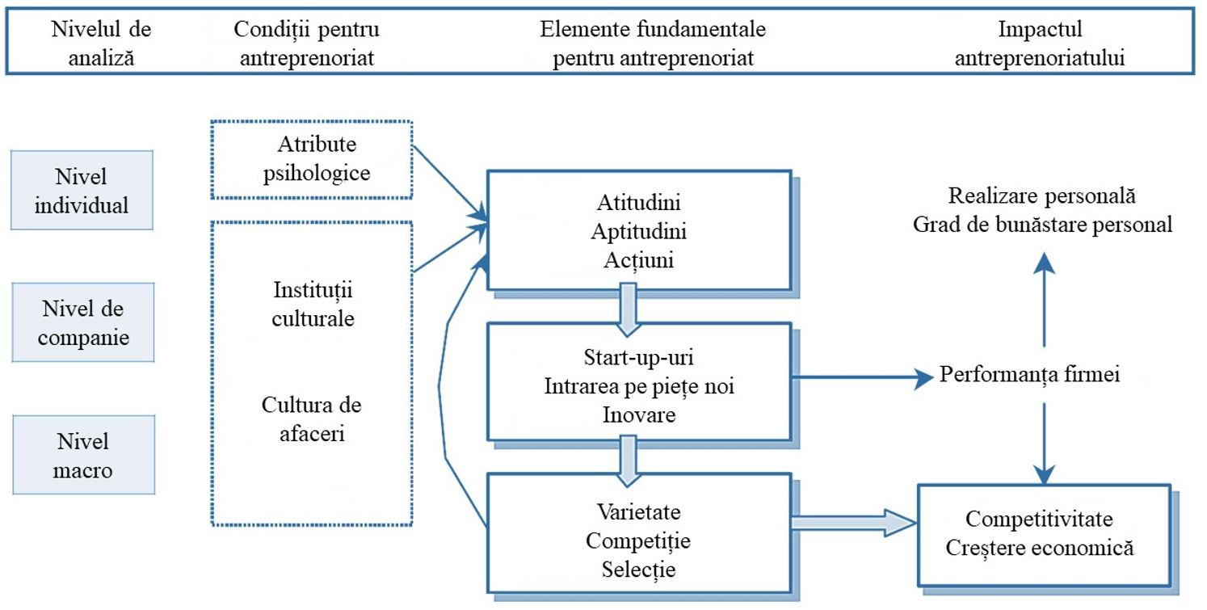

*Figura Nr. 1: Modelul lui Wennekers și Thurik*

*Source: Wennekers, Sander, and Roy Thurik (1999). Linking entrepreneurship and economic growth. Small Business Economics 13: 27–55, prelucrare proprie*

Acest model face distincție între trei niveluri de analiză: nivelul individual, nivelul întreprinderii și nivelul macro. Comportamentul antreprenorial apare la nivel individual și poate fi întotdeauna urmărit până la un singur antreprenor. Prin urmare, antreprenoriatul este declanșat de atitudini, motivații, competențe și calități psihologice individuale.

Cu toate acestea, întreprinzătorul individual nu își practică activitatea antreprenorială fără spațiu într-un vid atemporal, ci este influențat de contextul în care acționează. Prin urmare, motivele și comportamentele antreprenoriale sunt influențate de factori culturali și instituționali, de mediul de afaceri și de condițiile macroeconomice. Antreprenoriatul se manifestă la nivel individual, dar rezultatele sunt la nivel de întreprindere. Startup-urile și inovarea sunt mijloacele de a pune în acțiune calitățile personale și spiritul antreprenorial.

La nivel macro-economic și industrial, activitatea antreprenorială este un mozaic de experimente concurente, idei și inițiative noi. Această concurență duce la diversitatea pieței și la schimbare printr-un proces de selectare a celor mai profitabile companii, imitarea acestora și înlocuirea companiilor depășite.

Prin urmare, antreprenoriatul extinde și transformă potențialul de productivitate al economiei, induce o productivitate mai mare și deschide noi nișe și industrii. Procesul agregat este legat de niveluri individuale care conțin în mod clar mecanisme de feedback importante pentru întreprinzătorii individuali. Antreprenorii pot învăța din succesele și eșecurile lor și ale altora, ceea ce le permite să își îmbunătățească competențele și să își ajusteze atitudinile.

Cadrul conceptual GEM are o perspectivă ușor diferită. Acesta evaluează performanța marilor companii care generează oportunități de piață pentru IMM-uri, rolul spiritului antreprenorial în crearea sau creșterea afacerilor ca mecanism principal de stimulare a creșterii macroeconomice și natura lor complementară.

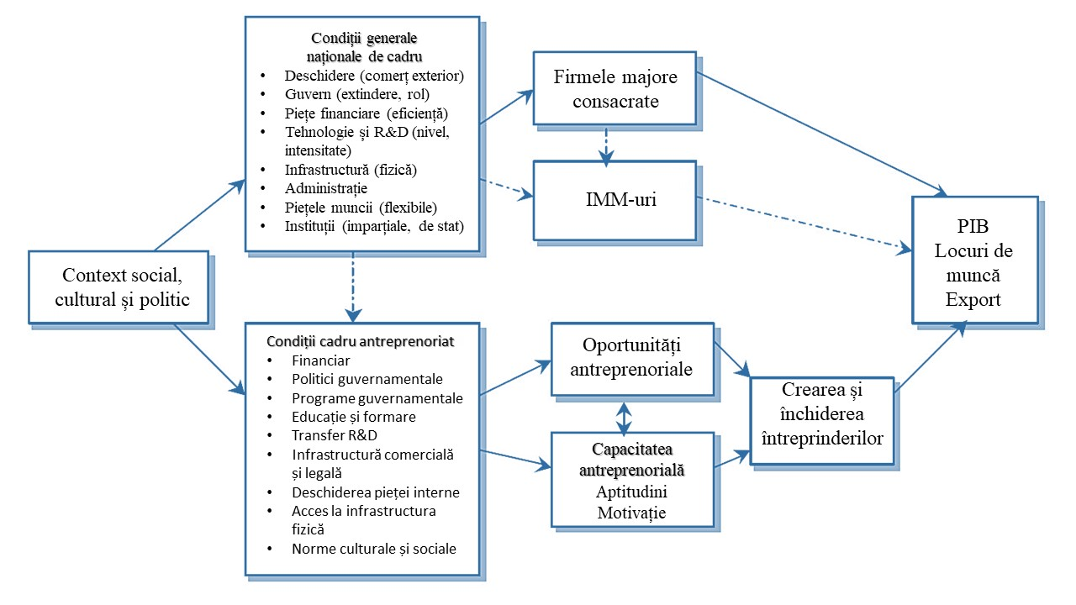

*Figura Nr. 2: Cadrul conceptual GEM*

*Source: GEM, 2018/2019 Global Report, pg. 15, own processing*

Partea superioară a figurii nr. 2 se concentrează asupra rolului marilor întreprinderi stabilite. În funcție de condițiile-cadru naționale, firmele mari, în general integrate pe piețele comerciale internaționale, pot promova autoexpansiunea și maturizarea. Succesul economic al marilor întreprinderi tinde să creeze noi oportunități de piață pentru IMM-uri, prin efecte de propagare tehnologică, efecte de spin-off, o creștere a cererii interne de bunuri și servicii și integrarea IMM-urilor în rețelele de furnizori. Cu toate acestea, disponibilitatea acestor oportunități pentru întreprinderile naționale depinde în mare măsură de prezența unui sector al IMM-urilor competitiv și dinamic.

Partea inferioară a figurii evidențiază rolul spiritului antreprenorial în crearea și dezvoltarea afacerilor, al doilea mecanism care determină creșterea economică. Procesul antreprenorial are loc în contextul unui set de cadre, pilonii ecosistemului antreprenorial.

Dar, în același timp, depinde de apariția și existența oportunităților de piață, precum și de capacitatea, motivația și abilitățile individului de a începe o afacere în căutarea acestor oportunități. Succesul companiilor mari, consacrate, tinde să creeze oportunități de profit pentru IMM-uri și pentru noile întreprinderi, dar aceste companii pot avea, de asemenea, un impact asupra succesului companiilor mari. De exemplu, IMM-urile oferă un avantaj competitiv marilor companii pe arena globală de afaceri, în calitate de furnizor competitiv și de încredere.

Ambele modele conceptuale de mai sus se referă la importanța nivelului individual: atitudinile, competențele și comportamentele întreprinzătorilor individuali. Acest lucru se datorează faptului că măsurile antreprenoriale nu ar trebui să se concentreze doar pe condițiile macroeconomice și pe accesul la finanțare, instrumentul de politică cel mai frecvent utilizat pentru a sprijini antreprenoriatul. Astfel de politici sunt, fără îndoială, importante pentru extinderea bazei de persoane care au stimulentul de a începe o afacere și au acces la fondurile de care au nevoie, dar aceste politici nu sunt suficiente. Din acest motiv, considerăm că formarea și dezvoltarea afacerilor este primordială, depinzând în mare măsură de calitățile antreprenoriale ale întreprinzătorilor individuali.

* 1. **OPTIMIZAREA CONDIȚIILOR CADRULUI ANTREPRENORIAL**

Cu toate acestea, faptul că antreprenoriatul este atribuit în primul rând activităților care contribuie la creșterea PIB-ului, a activităților neproductive sau chiar distructive, depinde în mare măsură de structura de recompensare a economiei. Prin urmare, factorii de decizie politică se confruntă cu provocarea de a stabili condiții-cadru care să încurajeze activitatea antreprenorială și de a se asigura că abilitățile antreprenoriale sunt direcționate către programe care aduc beneficii comunității. Inutil să mai spunem că aproape toate condițiile economice, instituționale și culturale afectează spiritul antreprenorial.

De exemplu, într-un climat macroeconomic stabil și cu inflație scăzută, este mult mai ușor să faci afaceri, permițând antreprenorilor să interpreteze corect semnalele privind cererea și prețurile și să elaboreze planuri de afaceri coerente pe termen lung. Cu toate acestea, antreprenoriatul nu va fi complet descurajat în lipsa unei politici structurale solide. Bazele economice (stabilitatea macroeconomică, piețele muncii, infrastructura locală, nivelul taxelor etc.) influențează întreaga activitate economică, în timp ce aspectele politice afectează direct spiritul antreprenorial, conform unui studiu recent al OCDE, care identifică trei domenii de politică semnificativ importante pentru activitățile antreprenoriale.[12] Practic, aceste domenii sunt accesul la finanțare, facilitarea intrării și ieșirii de pe piață și programele de sprijin guvernamental. Figura nr. 3 este un cadru ușor adaptat, dezvoltat în acest studiu pentru a se raporta la politicile țărilor OCDE privind crearea de întreprinderi și sprijinirea antreprenoriatului. Deși cadrul a fost elaborat în principal pentru țările OCDE, acesta acoperă, de asemenea, domenii de politică legate de promovarea antreprenoriatului în țările în curs de dezvoltare. În plus, acesta poate fi un punct de plecare util pentru elaborarea unor cadre similare pentru dezvoltarea unei economii în tranziție.[13]

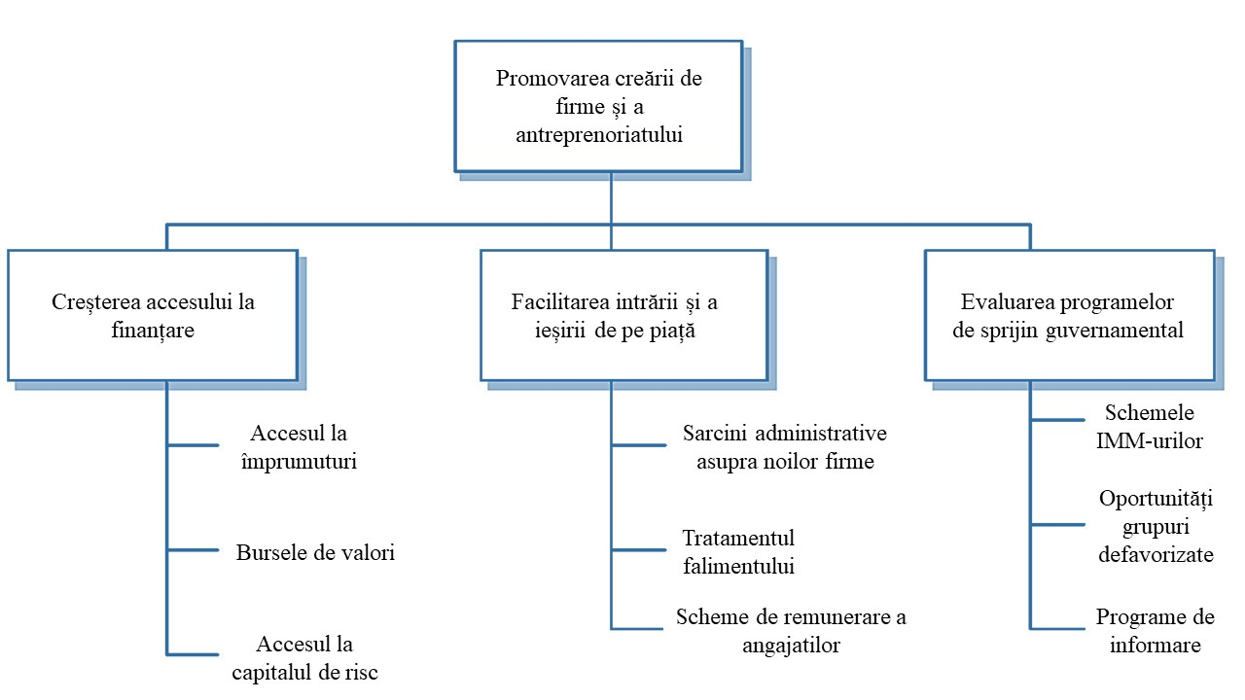

*Figura nr. 3 - The main policy areas to encourage entrepreneurial conditions*

*Sursa: OECD Annual Report 2002, pg. 67, elaborare proprie*

**4.1.1. Creșterea accesului la finanțare**

În urma investigațiilor și analizelor efectuate de GEM, s-a descoperit că peste 20% dintre antreprenorii intervievați au raportat lipsa de finanțare ca fiind cel mai important obstacol în calea activităților lor antreprenoriale.[14] Întrucât IMM-urile se califică rareori pentru accesul la credite bancare și la alte produse financiare tradiționale de îndatorare, guvernele pot îmbunătăți accesul la credite pentru start-up-uri, de exemplu prin introducerea unui sistem de garantare a împrumuturilor. În cadrul garanțiilor susținute de guvern, acestea asigură plata unui procent dintr-un împrumut de la o instituție financiară*.* Acest lucru este valabil mai ales pentru întreprinderile mici și inovatoare, care, în general, depind în mare măsură de activele necorporale, de mediile de operare nesigure și de fluxurile de numerar negative și, din cauza riscului implicat, aceste întreprinderi sunt rareori sprijinite de sectorul bancar. În timp ce astfel de scheme pot îmbunătăți accesul la finanțare pentru întreprinderile nou-înființate și IMM-uri, considerăm că accesul la piețele bursiere și la capitalul de risc este un mecanism mai eficient pentru direcționarea capitalului de risc către sectoarele emergente. Acest lucru este valabil mai ales în cazul microîntreprinderilor inovatoare, care, în general, depind în mare măsură de active necorporale, de condiții de exploatare nesigure și de fluxuri de numerar negative și sunt rareori sprijinite de sectorul bancar din cauza riscului implicat.

**4.1.2. Facilitarea intrării și ieșirii**

Mediile de reglementare și administrative, precum și piețele, sunt susceptibile de a modela mediul de afaceri. Procesele și reglementările administrative definesc modul de organizare a întreprinderilor, iar îndeplinirea obligațiilor administrative și de reglementare reprezintă o povară continuă pentru întreprinderi.Guvernele ar trebui să aibă în vedere simplificarea proceselor administrative și o mai bună coordonare între instituțiile publice, deoarece constrângerile administrative riscă să descurajeze activitatea antreprenorială. Guvernele trebuie să găsească un echilibru între facilitarea spiritului antreprenorial și apărarea comunității, reducând în același timp barierele comerciale.

**4.1.3. Tratamentul falimentului**

Este un factor semnificativ în facilitarea intrării și ieșirii firmelor de pe piață, fiind necesară instituirea unui sistem care să asigure închiderea efectivă a întreprinderilor eșuate. Politicile care limitează amploarea reorganizării sau a închiderii societăților comerciale împiedică realocarea resurselor de la întreprinderile falimentare la întreprinderi mai productive, reducând astfel capacitatea economiei de a se adapta rapid. Problema tratamentului falimentului este, de asemenea, un bun exemplu al modului în care cadrele instituționale și juridice reflectă și consolidează atitudinile sociale, descurajând comportamentul antreprenorial*.* În mai multe țări europene, de exemplu, întreprinderile insolvabile sunt obligate să își plătească toate obligațiile, împiedicându-le astfel să își folosească experiența pentru a începe o nouă afacere. Această cerință legală reflectă convingerea larg răspândită în multe țări europene că eșecul în afaceri este o pierdere personală, cu un stigmat social asociat. În Statele Unite, pe de altă parte, eșecul în afaceri pare să fie privit ca un rezultat legitim al unei bune încercări și al unei experiențe care poate fi folosită ca o ucenicie pentru a începe o nouă afacere mai de succes.

Această abordare poate fi observată doar sistemul de faliment din SUA, care permite celor care au dat faliment să înființeze o nouă firmă. Între timp, sistemul deturnează treptat resursele de la întreprinderile care nu sunt competitive.[15] Sistemele de proprietate a angajaților, conform experienței din mai multe națiuni, reprezintă un alt mecanism de încurajare a înființării de întreprinderi și pot permite organizațiilor să prospere în primii ani de activitate. Sistemele de proprietate a angajaților pot, de asemenea, să motiveze și să rețină în mod semnificativ lucrătorii, în special în primele etape de dezvoltare a unei întreprinderi, când viabilitatea noilor întreprinderi este incertă și fluxurile de numerar sunt rare.

**4.1.4. Programe de sprijin guvernamental**

Programele de asistență guvernamentală nu pot, fără nicio îndoială, să înlocuiască piețele care funcționează bine, iar obiectivul principal al guvernelor ar trebui să fie asigurarea drepturilor economice fundamentale. Pe de altă parte, programele de asistență guvernamentală pot completa și consolida alte programe pentru a genera un mediu propice pentru antreprenoriat. Acestea ar putea fi, de asemenea, utilizate ca instrument de politică pentru a viza aspecte specifice care constituie obstacole directe în calea comportamentului antreprenorial și pentru a îmbunătăți competențele de formare.

Programele care se concentrează pe nevoile întreprinderilor sau grupurilor dezavantajate, cum ar fi IMM-urile, minoritățile sau femeile, sunt exemple. Încurajarea întreprinderilor și comunităților dezavantajate să se angajeze în antreprenoriat este esențială pentru a activa resursele economice latente și potențialul antreprenorial care sunt esențiale pentru creșterea economică pe termen lung.[16] Pentru a avea un impact, schemele de sprijin guvernamental ar trebui să fie bine direcționate. O abordare în acest sens constă în evaluarea și revizuirea periodică a programelor actuale, precum și în schimbul de cunoștințe între țări și regiuni. Guvernele pot, de asemenea, să încurajeze spiritul antreprenorial prin punerea în aplicare a unor inițiative de informare care să îmbunătățească cunoștințele despre potențialul pe care îl oferă spiritul antreprenorial. De asemenea, acestea pot educa masele cu privire la avantajele economice actuale pentru activitatea antreprenorială și le pot încuraja să profite de ele. Cu cât mai mulți întreprinzători percep oportunitățile de afaceri, cu atât este mai probabil ca acestea să fie luate în considerare. Programele de informare au avantajul de a fi relativ accesibile și de a nu interfera cu stimulentele pieței.

1. **CONCLUZII**

Inducerea variabilelor care generează dezvoltarea și creșterea economică este unul dintre cele mai importante obiective ale noii economii. Antreprenoriatul este considerat motorul creșterii economice și un factor de motivare pentru descentralizare, reformă economică și avansarea către o economie de piață în toate componentele oricărei economii. Atunci când întreprinzătorii acționează în funcție de șansele de profit, se evidențiază legătura dintre antreprenoriat și dezvoltarea economică, transformând nucleul economiei în unul productiv prin stabilirea unui teren solid pentru activitățile economice cu capacitatea de a genera oportunități de dezvoltare.

Scopul acestei cercetări a fost de a stabili faptul că o abordare cuprinzătoare a dezvoltării antreprenoriatului se bazează pe doi piloni principali: consolidarea competențelor antreprenoriale și îmbunătățirea condițiilor cadrului antreprenorial, care la rândul lor, se concentrează pe două cadre conceptuale distincte ce leagă acțiunile individuale în domeniul macroeconomiei. Utilizând o metodologie urmată de o analiză critică a principalelor domenii de politică ce încurajează condițiile antreprenoriale prin intermediul spectrului modelului conceptual antreprenorial dezvoltat de Global Entrepreneurship Monitor, rezultatul semnificativ al lucrării este că pilonii specifici ar trebui să fie considerați ca un cadru interconectat de măsuri din următoarele motive: în primul rând, antreprenorii nu reacționează, ci mai degrabă își ajustează acțiuniile în tandem cu mediul în care se desfășoară, luând decizii cu privire la modul în care își folosesc expertiza și factorii de motivare pentru a transforma ideile de afaceri în oportunități profitabile, conform condițiilor-cadru existente; și în al doilea rând, indivizii și comportamentele lor antreprenoriale, cunoștințele, experiența și aspirațiile lor pot fi întotdeauna măsurători fiabile ale comportamentului antreprenorial.

**NOTE**

[1]. Termenul de distrugerea creativă este procesul de mutație industrială care modifică definitiv structura economică internă, distrugând vechiul concept și creând unul nou în orice moment, aparținând economistului Joseph A. Schumpeter (1883 – 1950).

[2]. Global Entrepreneurship Monitor (GEM), cu sediul în Londra, Anglia, este este cel mai complex proiect de cercetare al dinamicii antreprenoriale din lume, prezentând evaluări anuale ale stadiului de activitate antreprenorială la nivel global. Datele GEM sunt utilizate pentru a produce un model mai mare care conectează o serie de condiții-cadru antreprenorial (EFC) la TEA, aspirațiile antreprenoriale, progresul tehnic, creșterea PIB-ului și alte variabile macroeconomice. Modelul original GEM a fost constituit pentru a reflecta etapele dezvoltării antreprenoriale, iar metodologia s-a bazat pe o lucrare aparținând cercetătorilor M. E. Porter și D. Sachs.

[3]. Organizația pentru Cooperare și Dezvoltare Economică – OCDE - este o organizație economică interguvernamentală cu 37 de țări membre, înființată în 1961 pentru a stimula progresul economic și comerțul mondial. Este un forum al țărilor care se descriu ca fiind dedicați democrației și economiei de piață, oferind o platformă pentru a compara experiențele politice, pentru a căuta răspunsuri la probleme comune, pentru a identifica bunele practici și pentru a coordona politicile interne și internaționale ale membrilor săi.

**BIBLIOGRAFIE**

1. Carree, M., (2002). The Impact of Entrepreneurship on Economic Growth. In Zoltan Acs and David B. Audretsch (2003), *International Handbook* *of Entrepreneurship Research,* Boston/Dordrecht: Kluwer Academic Publishers.
2. Carree, M., and A. Roy Thurik (1998). Small firms and economic growth in Europe. *Atlantic Economic Journal* 26 (2): 137 –146.
3. Friijs, Christian, Thomas Pa ulsson and Charlie Karlsson (2002). *Entrepreneurship and Economic Growth: A Critical Review of Empirical and Theoretical Research.* Östersund, Sweden: Institutet för tillväxtpolitiska studier.
4. Nickell, Stephen J., Daphne Nicolitsas and Neil Dryden (1997). What makes firms perform well? *European Economic Review* 41: 783–796.
5. Organisation for Economic Co-operation and Development (OECD) (1998). *Fostering Entrepreneurship.* Paris: OECD, pag. 14-15
6. Organisation for Economic Co-operation and Development (OECD) (2002). *Benchmarking: Fostering Firms Creation and Entrepreneurship.* Paris: OECD Directorate for Science, Technology and Industry.
7. Pirich, Amir (2001). *An interface between entrepreneurship and innovation: New Zealand SMEs perspective.* Paper prepared for the 2001 DRUID Conference, Aalborg, Denmark, pg. 28-30
8. Porter, Michael E. (1990). *The Competitive Advantage of Nations.* New York: Free Press.
9. Reynolds, Paul D., William D. Bygrave, Erkko Autio, Larry W. Cox and Michael Hay (2002). *Global Entrepreneurship Monitor 2002 Executive Report.* Wellesley, MA/London: Babson College/London Business School.
10. Reynolds, Paul D., William D. Bygrave, Erkko Autio, Larry W. Cox and Michael Hay (2000). *Global Entrepreneurship Monitor 2000 Executive Report.* Wellesley, MA/London: Babson College/London Business School.
11. Schmitz, James A. (1989). Imitation, entrepreneurship and long-run growth. *Journal of Political Economy* 97 (3): 721–739.
12. **Schumpeter J. A. 2007 (1934).** The Theory of Economic Development. New Brunswick, NJ: Transaction Publishers.
13. Schumpeter, Joseph A. (1911). The Theory of Economic Development: An Inquiry into Profits, Capital, Credit, Interest and the Business Cycle. 1934 translation. Cambridge, MA: Harvard University Press.
14. Wennekers, Sander, and Roy Thurik (1999). Linking entrepreneurship and economic growth. *Small Business Economics* 13, pg. 27–55

1. Pirich, Amir (2001). *An interface between entrepreneurship and innovation: New Zealand SMEs perspective.* Paper prepared for the 2001 DRUID Conference, Aalborg, Denmark, pg. 28-30
2. Friijs, Christian, Thomas Pa ulsson and Charlie Karlsson (2002). *Entrepreneurship and Economic Growth: A Critical Review of Empirical and Theoretical Research.* Östersund, Sweden: Institutet för tillväxtpolitiska studier.
3. Wennekers, Sander, and Roy Thurik (1999). Linking entrepreneurship and economic growth. *Small Business Economics* 13, pg. 27–55
4. **Schumpeter J. A. 2007 (1934).** The Theory of Economic Development. New Brunswick, NJ: Transaction Publishers.
5. Schumpeter, Joseph A. (1911). The Theory of Economic Development: An Inquiry into Profits, Capital, Credit, Interest and the Business Cycle. 1934 translation. Cambridge, MA: Harvard University Press.
6. Schmitz, James A. (1989). Imitation, entrepreneurship and long-run growth. *Journal of Political Economy* 97 (3): 721–739.
7. Carree, M., and A. Roy Thurik (1998). Small firms and economic growth in Europe. *Atlantic Economic Journal* 26 (2): 137 –146.
8. Nickell, Stephen J., Daphne Nicolitsas and Neil Dryden (1997). What makes firms perform well? *European Economic Review* 41: 783–796.
9. Carree, M., (2002). The Impact of Entrepreneurship on Economic Growth. In Zoltan Acs and David B. Audretsch (2003), *International Handbook* *of Entrepreneurship Research,* Boston/Dordrecht: Kluwer Academic Publishers.
10. Porter, Michael E. (1990). *The Competitive Advantage of Nations.* New York: Free Press.
11. Wennekers, Sander, and Roy Thurik (1999). Linking entrepreneurship and economic growth. *Small Business Economics* 13: 27–55.
12.
13. Organisation for Economic Co-operation and Development (OECD) (1998). *Fostering Entrepreneurship.* Paris: OECD, pag. 14-15
14. Reynolds, Paul D., William D. Bygrave, Erkko Autio, Larry W. Cox and Michael Hay (2002). *Global Entrepreneurship Monitor 2002 Executive Report.* Wellesley, MA/London: Babson College/London Business School.
15. Organisation for Economic Co-operation and Development (OECD) (2002). *Benchmarking: Fostering Firms Creation and Entrepreneurship.* Paris: OECD Directorate for Science, Technology and Industry.
16. Reynolds, Paul D., William D. Bygrave, Erkko Autio, Larry W. Cox and Michael Hay (2000). *Global Entrepreneurship Monitor 2000 Executive Report.* Wellesley, MA/London: Babson College/London Business School.